Vilniaus lopšeliai-darželiai: Santariškių, „Lazdynėlis“, „Pakalnutė“
Edukacinė-ugdomoji veikla „Kelionė aplinkos pažinimo taku“ 3 dalis

Vilniaus Santariškių lopšelio-darželio pedagogai parengė metodinę medžiagą ir vedė aplinkosauginio švietimo veiklas kitose ugdymo įstaigose: Vilniaus l/d „Lazdynėlis“ ir l/d „Pakalnutė“.

Pedagogų ir vaikų inicijuotos veiklos „Pažinkime savo aplinką“

„Šermukšniukai“ (6–7 m.)

Šią savaitę sužinojome apie Lietuvoje gyvenančią vėžlių rūšį – balinį vėžliuką.
Susipažinome su Lietuvos raudonąja knyga, pažiūrėjome https://www.raudonojiknyga.lt/,
kas Lietuvos raudonojoje knygoje parašyta apie Lietuvos balinį vėžliuką: https://www.raudonojiknyga.lt/gyvunai/ropliai/68-balinis-vezlys-emys-orbicularis.
Pamatėme keletą filmukų apie balinį vėžliuką Metelių regioniniame parke, sužinojome, ką gamtosaugininkai ir mokslininkai daro, kad išsaugotų balinių vėžliukų populiaciją Lietuvoje. Ką aš galiu padaryti, kad padėčiau išsaugoti balinius vėžliukus Lietuvoje?
Taip pat sužinojome, kas yra tarptautinė Raudonoji knyga, pažiūrėjome, kaip ji atrodo internete: https://www.iucnredlist.org/.
Žiūrėjome filmą apie jūrinius vėžlius: kaip žmogus veikia jų aplinką ir ką mes galime padaryti, kad juos išsaugotume. Piešėme didelį (apie 2 m) vėžlį, nuspalvinome ir kiekvienas pasimatavome savo ūgį šalia jo. Tris dienas mūsų grupėje gyveno stepinis vėžliukas. Sužinojome, kad jam daugiau nei 30 metų, matavome, svėrėme, kūrėme planą, kaip juo rūpinsimės, kas už ką bus atsakingas.
Taip pat visą savaitę stebėjome ir rūpinomės savo drugeliu, suteikėme jam vardą, kalendoriuje skaičiavome, per kiek laiko lėliukė tapo drugeliu. Taip sulaukėme ir kitų drugelių gimimo.

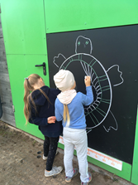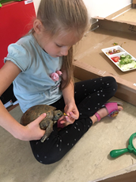

„Vyšniukai“ (5–6 m.)
Kalbėjome apie rūšiavimą, kad dar labiau įtvirtintume žinias. Atlikome užduotį apie rūšiavimą ir sugalvojome eiti į mišką pažiūrėti, kaip atrodo mūsų artimiausios aplinkos gamta. Deja, iš nedidelio plotelio per itin trumpą laiką pririnkome tris pilnus maišus šiukšlių.
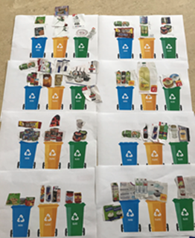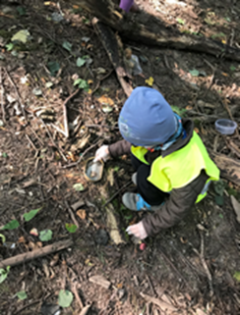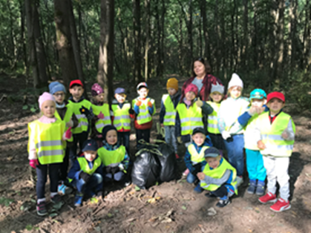

„Obuoliukai“ (5–6 m.)
Lėja: „Jeigu nebūtų šiukšlių, žemė būtų visa sveika ir graži, ir švari.“
Mykolas: „Mes renkam šiukšles, vieną kartą miške radom daug šiukšlių, net šlepetę ir čipsų dėžutę. Mes įdėjom viską į maišą ir išvežėm.“
Vytautė: „Aš rūšiuoju šiukšles, paklausiu mamos, į kurį konteinerį mesti.“

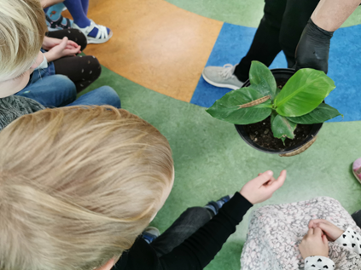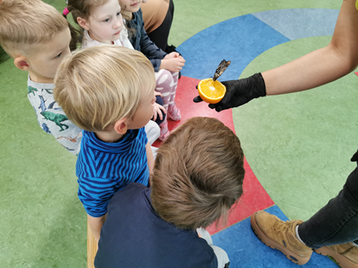

„Serbentukai“ (5–6 m.)
Pavyko praktiškai įgyvendinti rūšiavimo užduotį. Surinkę iš namų butelius, patys keliavome iki taromato ir gavome čekį, už gautus pinigėlius nusipirkome sveikuoliško maisto, taip pat tvarkėme aplinką ir rinkome šiukšles šalia esančiame miške.

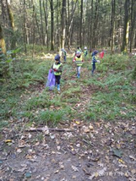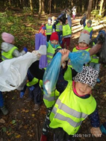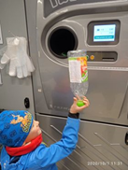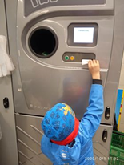

„Avietėlės“ (3–4 m.)
Atliekų rūšiavimas. Vaikai aiškinosi, kur reikia išmesti atliekas. Sužinojo, kad kai kurias atliekas galime panaudoti dar kartą, todėl jas vadiname „antrinėmis žaliavomis“ (panaudotas popierius, plastikas ir kt. medžiagos). Vaikai aiškinosi, kaip reikia teisingai rūšiuoti atliekas.

